SECTOR ENERGÉTICO
Muy positivo desempeño de las acciones del sector PETROLEO en el mercado local.
YPF cierra en $ 631,90 positiva el 1.73%, en N.Y cotiza en us$14.39 con baja de -2.37%.
APBR cierra en $ 325,00 positiva el 2.72% con respecto al cierre semanal anterior, su adr cierra en us$ 15.62 subiendo el 4.56% respecto del cierre anterior.
Tenaris cierra en $ 623,45 arriba el 4.10% localmente, en N.Y alcanza los us$ 29.31 con suba de 3.36%.
El petróleo, través del West Texas Intermediate (WTI), cierra en us$ 64.09 el barril (1 barril = 42 galones o 158,9872 litros) arriba el 0.88%.
Recordemos que el WTI, también denominado Texas Light Sweet, es un tipo de petróleo liviano y con baja concentración de azufre que se extrae en Texas y Oklahoma y sirve como referencia para valuar al resto de los otros tipos de petróleo.

EVOLUCION DE LOS ACTIVOS EN LA SEMANA

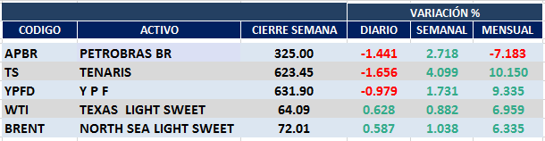

APBR (Cierre al 17/04/19 $ 325,00)
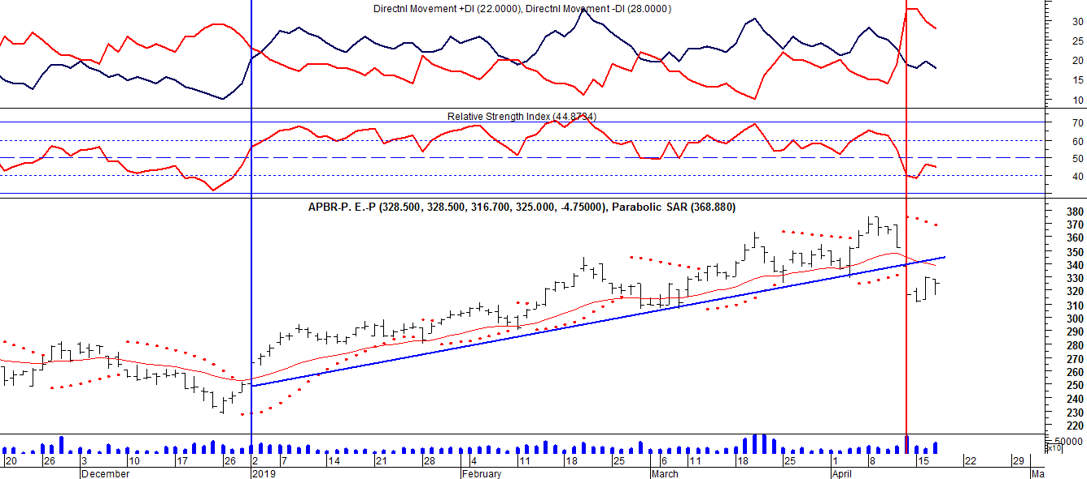
Señal de compra el 20/12 en $ 85,70.
Potencial señal de venta el 27/03 en $ 140.
Señal de compra el 25/04 en $ 138.
Señal de venta el 24/05 en $ 160.
Señal de compra el 28/06 en $ 138.
Señal de venta el 16/08 en $ 163.
Señal de compra el 29/08 en $ 180.
Señal de venta el 06/11 en $ 285.
Señal de compra el 28/12 en $ 250.
Señal de venta el 12/04 en $ 325.

Señal de compra el 16/06 en $ 43.40.
Señal de venta el 01/11 en $ 83.
Señal de compra el 29/12 en $ 83.
Señal de venta el 26/01 en 86.10.
Potencial señal de compra el 13/02 en $ 82.95.
Señal de venta el 23/02 en $ 83.
Señal de compra el 09/05 en $ 72.
Señal de venta el 18/05 en $ 70.
Señal de compra el 11/07 en $ 69,30.
Señal de venta el 09/08 en $ 78.
Señal de compra el 17/08 en $ 73,45.
Señal de venta el 13/11 en $ 92.65.

TS (Cierre al 17/04/19 $ 623,45)
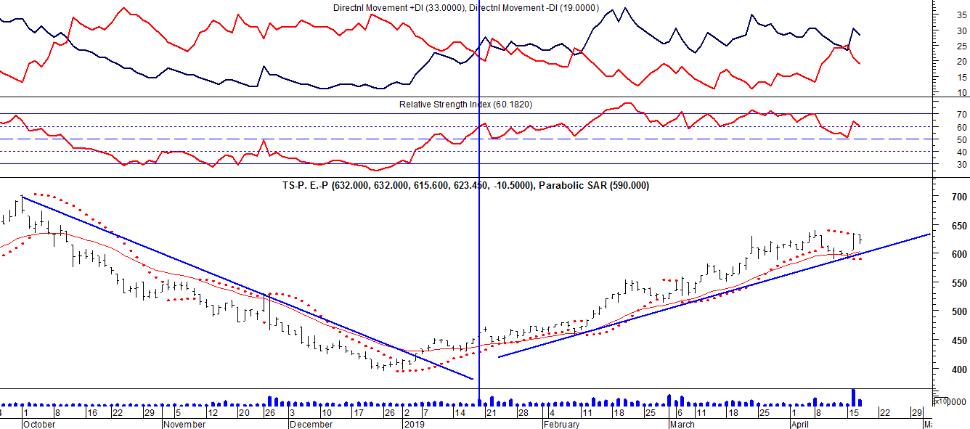
Señal de venta en $ 205 el 20/07.
Señal de compra el 30/10 en $ 241.05.
Señal de venta el 02/02 en $ 328.
Señal de venta el 22/10 en $ 340,50.
Señal de compra el 16/02 en $ 320,00.
Señal de venta el 22/03 en $ 350,00.
Señal de compra el 04/04 en $ 350,00.
Señal de venta el 24/07en $ 510,00.
Señal de compra el 10/08 en $ 500,00.
Señal de venta el 05/10 en $ 610,00.
Señal de compra el 12/02 en $ 480,00.

Señal de compra el 28/09 en $ 206.
Señal de venta el 31/10 en $ 214.
Señal de compra el 04/11 en $ 216.
Señal de venta el 30/01 en $ 276.75
Señal de compra el 17/05 en $ 246.
Señal de venta el 26/05 en $ 249,20
Señal de compra el 27/06 en $ 245.
Señal de venta el 02/08 en $ 270.
Señal de compra el 15/02 en $ 320.
Señal de compra el 13/09 en $ 240.
Señal de venta el 04/10 en $ 243.50.

YPF (Cierre al 17/04/19 $ 631,90)
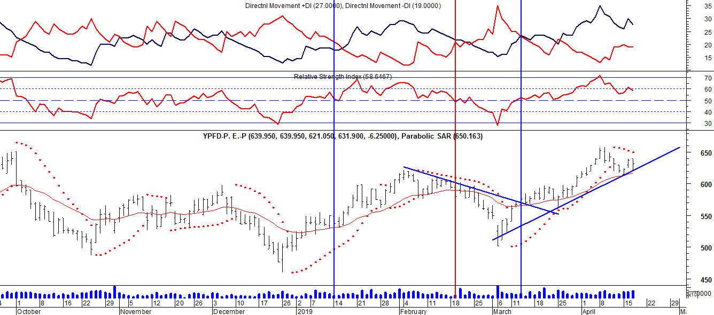
Señal de venta en $ 288 el 10/06.
Señal de compra el 10/04 en $ 440.
Señal de venta el 27/04 en $ 450.
Señal de compra el 09/05 en $ 454.
Señal de venta el 24/05 en $ 470.
Señal de compra el 18/07 en $430.
Señal de venta el 06/08 en $ 445.
Señal de compra el 10/08 en $445.
Señal de venta el 03/10 en $600.
Señal de compra el 17/01 en $560.
Señal de venta el 18/02 en $ 600.
Señal de compra el 12/03 en $570.

Señal de compra el 28/09 en $ 273.30.
Señal de venta el 26/10 en $279.
Señal de compra el 29/12 en $ 259.
Señal de venta el 23/02 en $ 331.
Señal de compra el 13/03 en $ 335.
Señal de venta el 04/05 en $ 379,90.
Señal de compra el 18/05 en $ 377,80.
Señal de venta el 07/06 en $ 389.
Señal de compra el 24/08 en $ 353.
Señal de venta el 07/06 en $ 387.
Señal de compra el 22/09 en $ 355.
Señal de venta el 09/11 en $ 423.60.
Señal de compra el 21/12 en $ 394.
Señal de venta el 02/02 en $ 455
WTI (Cierre al 17/04/19 us$ 64.09)
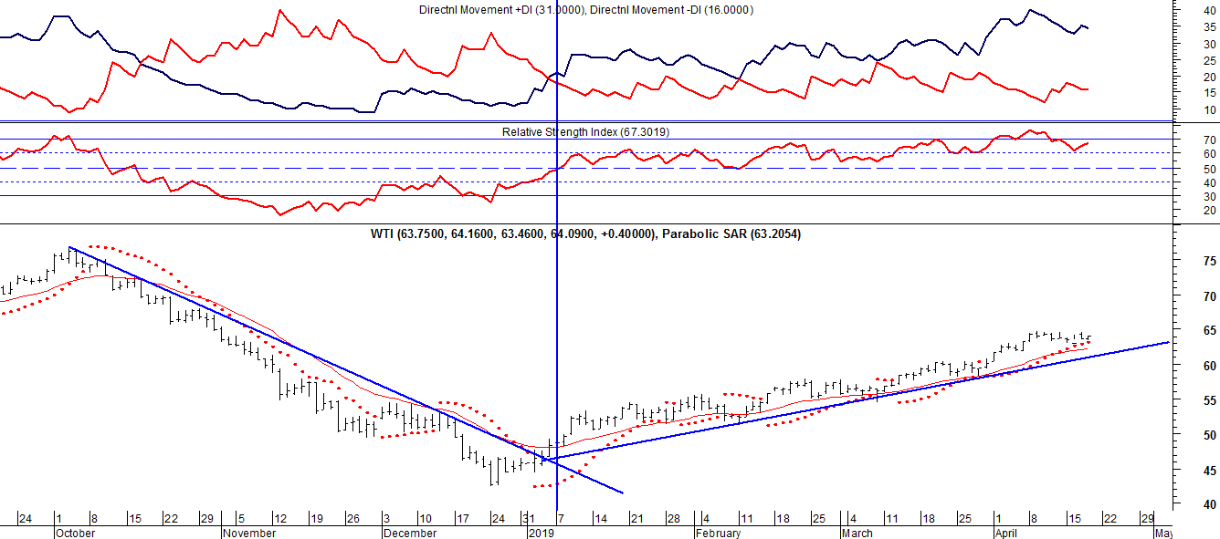

Señal de venta el 02/03 en us$ 52.6.
Señal de compra el 09/10 en us$ 49.58.
Señal de venta el 06/02 en us$ 63.55.
Señal de compra el 16/03 en us$ 62,00.
Señal de venta el 05/04 en us$ 63.73.
Señal de compra el 09/04 en us$ 63.00.
Señal de venta el 25/05 en us$ 68.00.
Señal de compra el 21/06 en us$ 66.00.
Señal de venta el 11/07 en us$ 71.00.
Señal de compra el 23/08 en us$ 68.00.
Señal de venta el 10/10 en us$ 74.50.
Señal de compra el 04/01 en us$ 49.00.

Señal de compra el 30/03 en us$ 50.35.
Señal de venta el 18/04 en us$ 50.44.
Señal de compra el 18/05 en us$ 48.50.
Señal de venta el 25/05 en us$ 48,90.
Señal de compra el 29/06 en us$ 45.
Señal de venta el 21/07 en us$ 45,62.
Señal de compra el 13/07 en us$ 46.
Señal de venta el 14/08 en us$ 47.59.
Señal de compra el 04/09 en us$ 47.40.
Señal de venta el 06/10 en us$ 49.29.

